Laporan Analisis Data Latihan Bank Indonesia
A. Statistik Deskriptif
A.1 Data Transaksi
Statistik | Nilai_Transaksi | Biaya_Admin
count | 194 | 194
mean | 430.574.304 | 1.673
std | 248.473.294 | 1.742
min | 9.340.000 | 0
25% | 206.369.000 | 0
50% | 419.292.000 | 2.500
75% | 631.396.000 | 2.500
max | 893.436.000 | 7.500

A.2 Data Survei Persepsi
Statistik | Usia | Frekuensi_Gunakan_QRIS | Kepuasan_Layanan_QRIS | Persepsi_Keamanan_Transaksi | Pengetahuan_BI_FAST | Niat_Menggunakan_Lagi | Loyalitas
count | 146 | 146 | 146 | 146 | 146 | 146 | 146
mean | 40,22 | 3,96 | 3,09 | 3,11 | 2,85 | 2,98 | 3,16
std | 13,14 | 2,00 | 1,35 | 1,39 | 1,31 | 1,41 | 1,29
min | 18,00 | 1,00 | 1,00 | 1,00 | 1,00 | 1,00 | 1,00
25% | 29,25 | 2,00 | 2,00 | 2,00 | 2,00 | 2,00 | 2,00
50% | 40,00 | 4,00 | 3,00 | 3,00 | 3,00 | 3,00 | 3,00
75% | 51,75 | 6,00 | 4,00 | 4,00 | 4,00 | 4,00 | 4,00
max | 62,00 | 7,00 | 5,00 | 5,00 | 5,00 | 5,00 | 5,00

A.3 Data Makro Inklusi Keuangan
Statistik | Indeks Inklusi Keuangan | Volume Transaksi QRIS | Nilai Transaksi QRIS | Jumlah Merchant QRIS | Tabungan PDB
count | 120 | 120 | 120 | 120 | 120
mean | 65,83 | 528,00 | 342,96 | 875.562,69 | 32,64
std | 7,79 | 218,03 | 143,87 | 358.637,14 | 3,65
min | 53,50 | 190,50 | 122,50 | 367.669,00 | 23,80
25% | 59,45 | 337,72 | 220,08 | 558.952,00 | 29,95
50% | 65,00 | 489,00 | 307,30 | 763.720,00 | 32,80
75% | 71,75 | 694,55 | 464,22 | 1.167.511,25 | 35,52
max | 83,50 | 1.083,70 | 712,80 | 1.600.000,00 | 40,20

B. Visualisasi
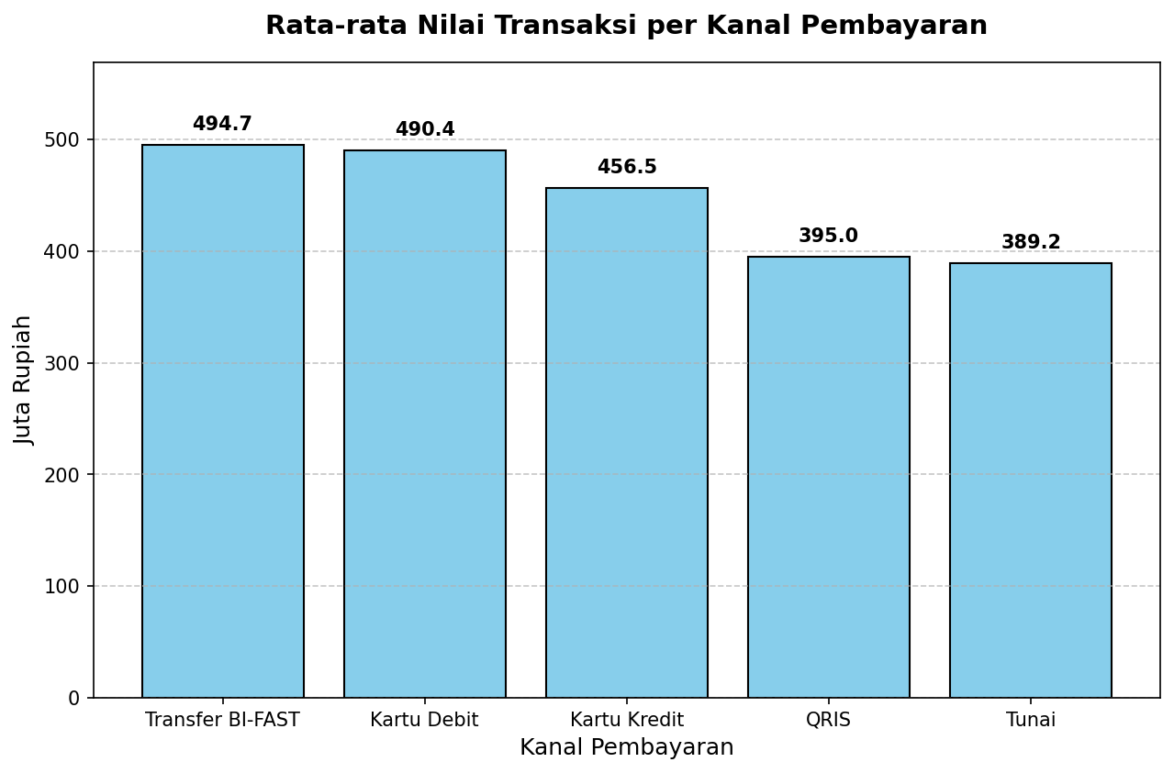
Gambar 1. Rata-rata nilai transaksi per kanal pembayaran.

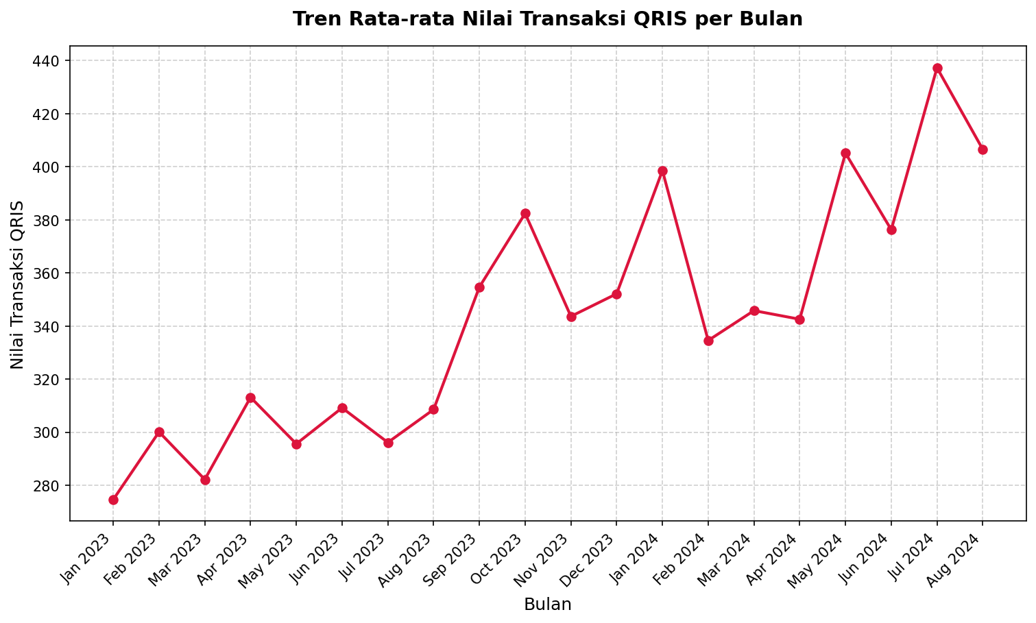
Gambar 2. Tren rata-rata nilai transaksi QRIS per bulan.

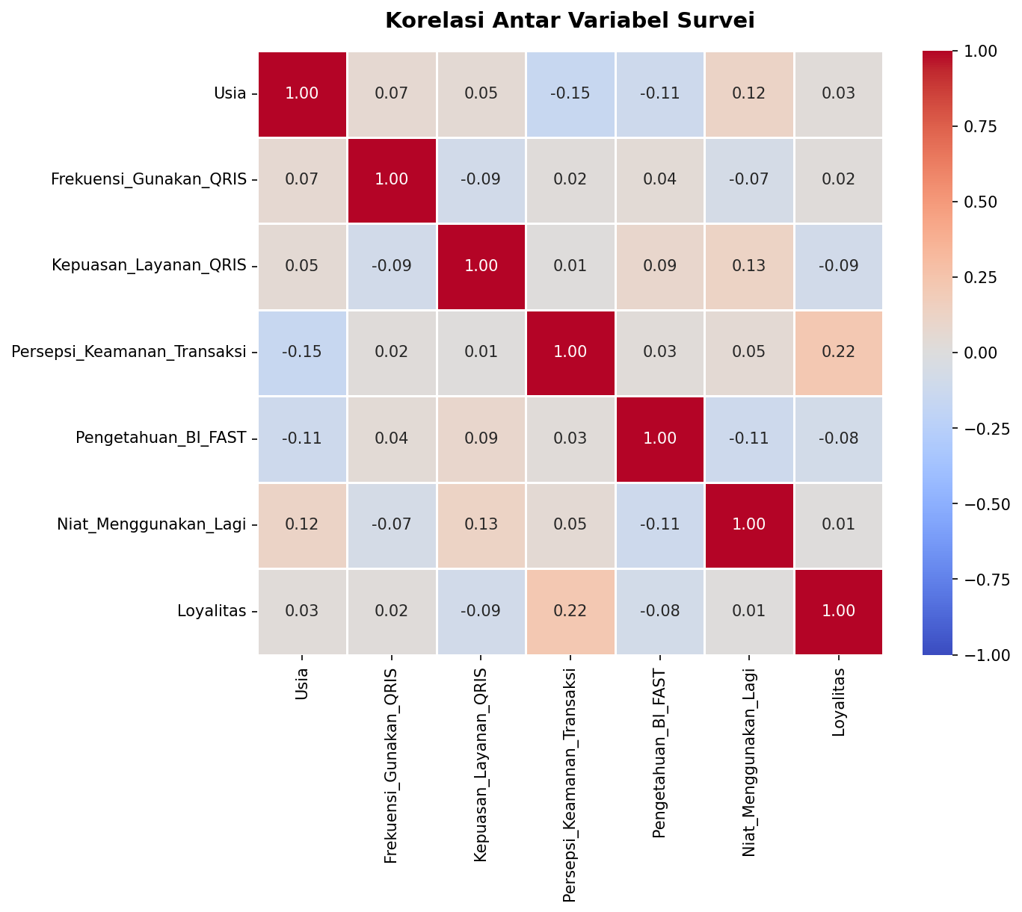
Gambar 3. Korelasi antar variabel survei.

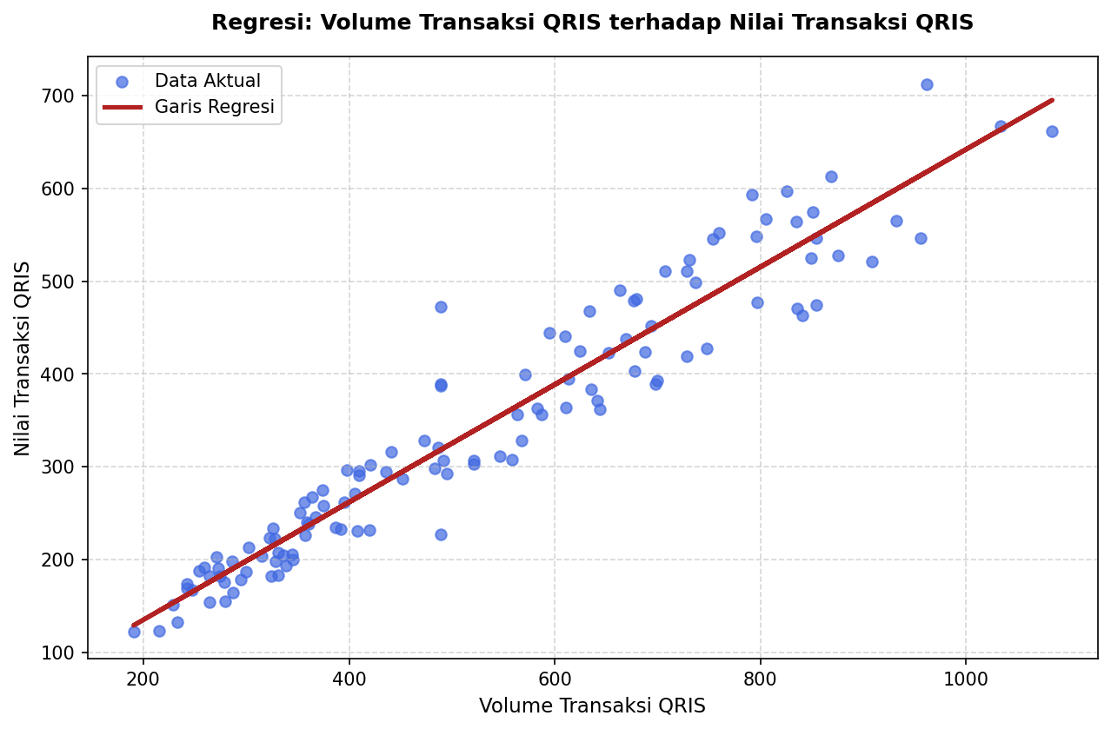
Gambar 4. Regresi volume transaksi QRIS terhadap nilai transaksi QRIS.

